Índice

1. Objetivo 2
2. Macro Fluxo 2
3. Software 2
4. Como acessar 2
5. Tipo 2
6. Sintoma 2
7. Descrição 3
8. Dúvida 4
9. Controle de Revisões 4

Objetivo
Sincronizar Bucket em ambiente de Desenvolvimento e / ou Homologação.
Observação: Para o ambiente de produção só poderá ser executado com uma Requisição de Mudança (RDM) devidamente aprovada.

Macro Fluxo

Software
Rundeck
Jira

Como acessar
https://jobs.smiles.com.br
https://smiles.atlassian.net/login?

Tipo
Solicitação

Sintoma
N/A

Descrição

Acesse o link: https://jobs.smiles.com.br.
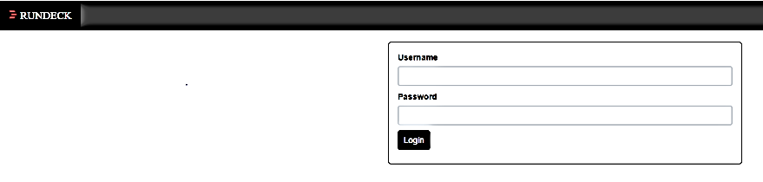

No chamado do Jira deve conter a informação:
- Descrito em qual ambiente (Desenvolvimento e / ou Homologação) deve ser executado, caso não esteja especificado. Devolver o chamado solicitando a informação.

Selecione a opção <Sincronizar Bucket>.
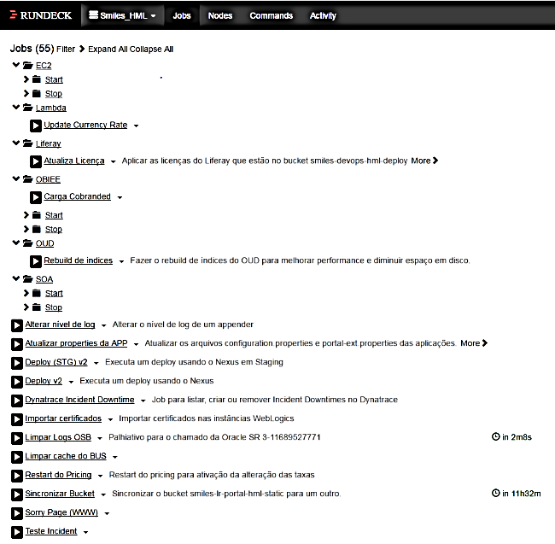

Selecione a opção <Run Job Now>.
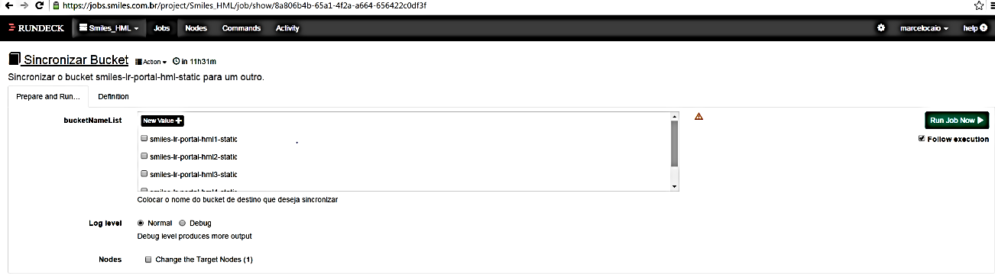

Acompanhe a evolução da execução.
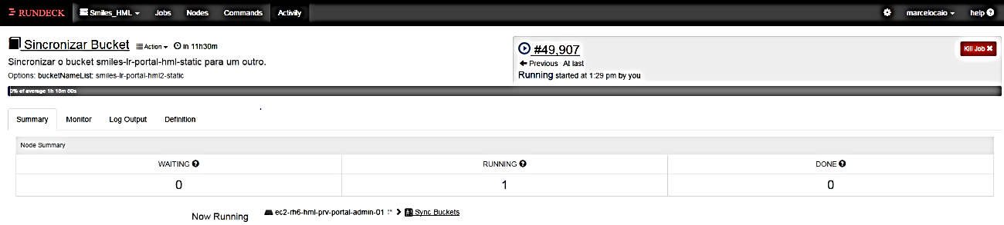

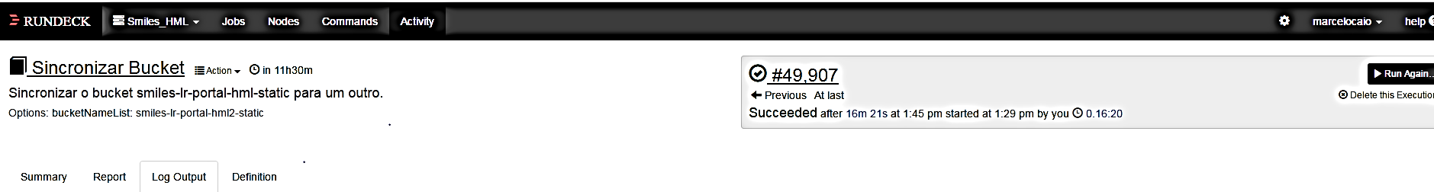

Caso ocorra algum erro durante o processo de deploy, entre em contato com o Suporte N2 Infraestrutura da Smiles.

Dúvida
Caso tenha alguma dúvida e / ou ajuste no procedimento, entre em contato com o Suporte N2 Infraestrutura da Smiles.

Controle de Revisões
Revisão | Data | Editor | Descrição da Modificação
1.0 | 22/07/2016 | Tânia Ferro  (Chacon | Ilimitada) | Elaboração do procedimento

